Trường TH&THCS xã Na Ư tổ chức toạ đàm kỷ niệm 41 năm
Ngày nhà giáo Việt Nam (20/11/1982 - 20/11/2023)
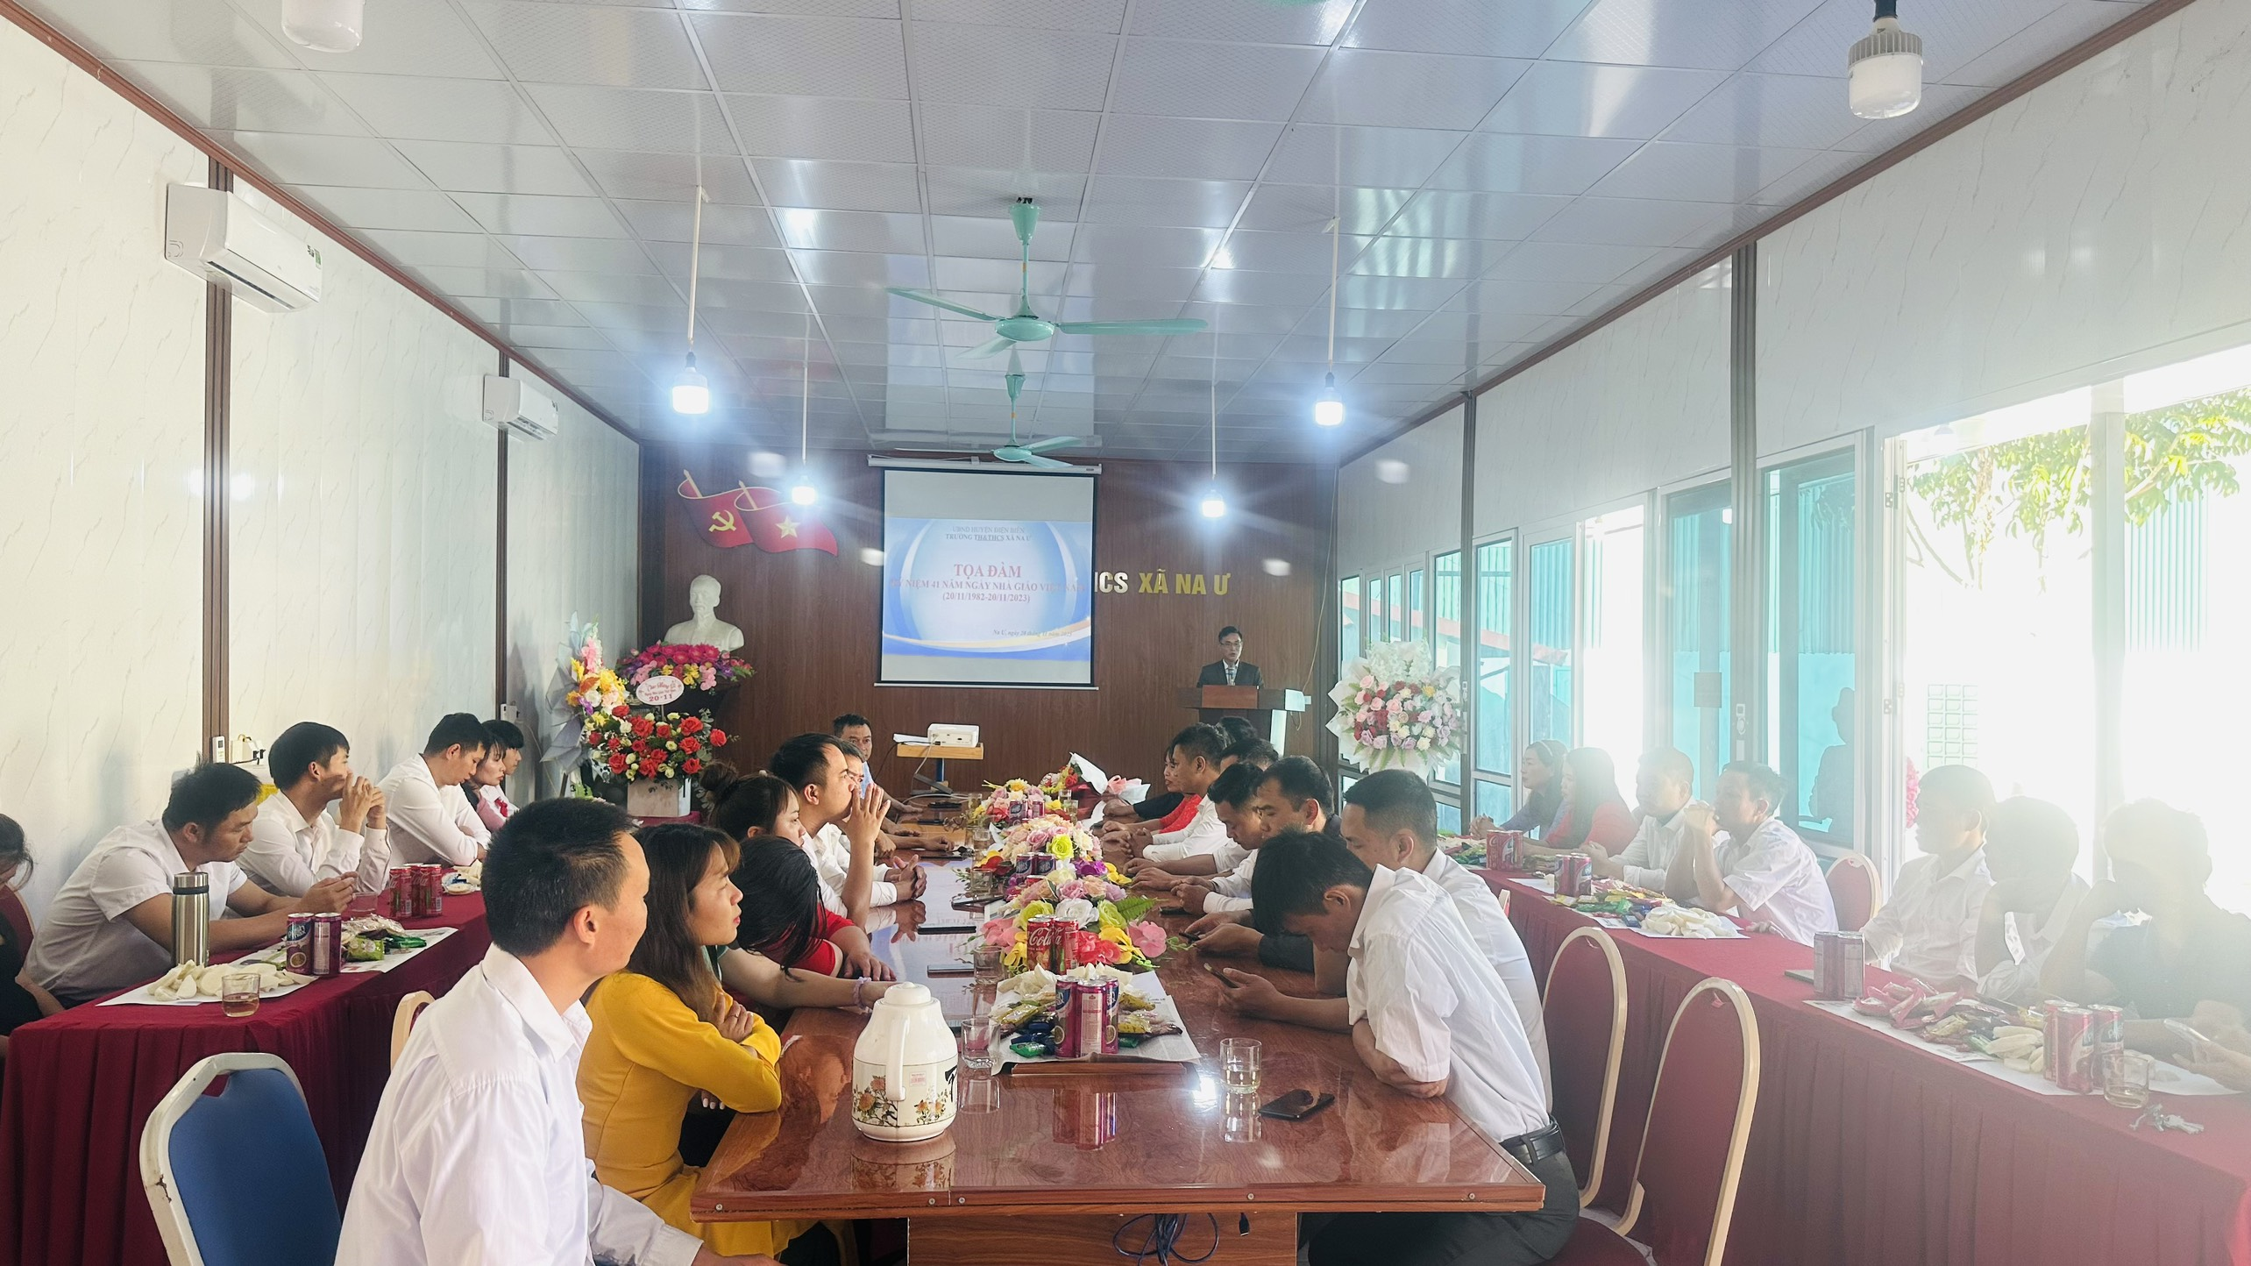
Chiều ngày 20/11/2023, Trường TH&THCS xã Na Ư tổ chức lễ toạ đàm kỷ niệm 41 năm ngày nhà giáo Việt Nam (20/11/1982 - 20/11/2023). Dự buổi tọa đàm có các thầy, cô giáo, cán bộ quản lý, nhân viên của nhà trường và đại diện học sinh.
Tại buổi toạ đàm, các thầy cô đã được thưởng thức các tiết mục văn nghệ đặc sắc do các em trong đội văn nghệ biểu diễn.
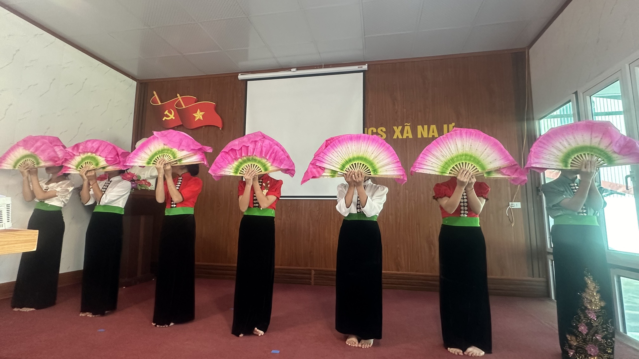
Tiết mục cánh bướm mùa xuân
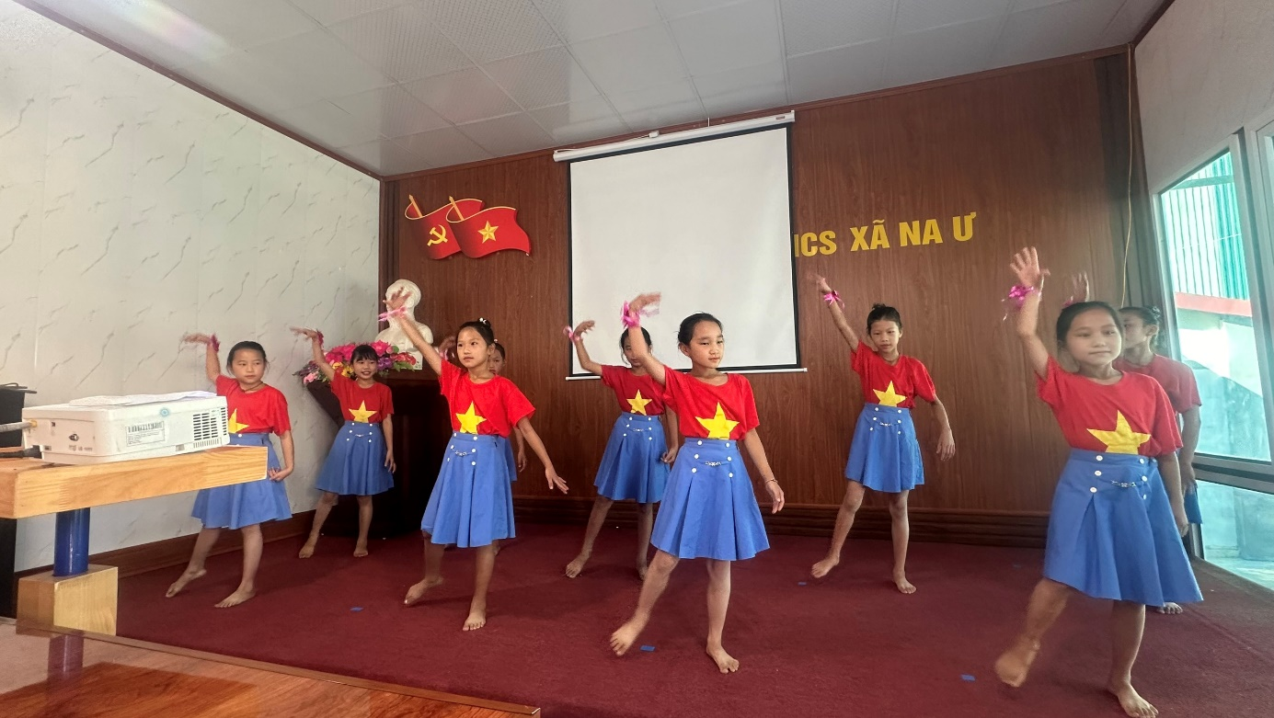
Tiết mục dân vũ Việt Nam ơi
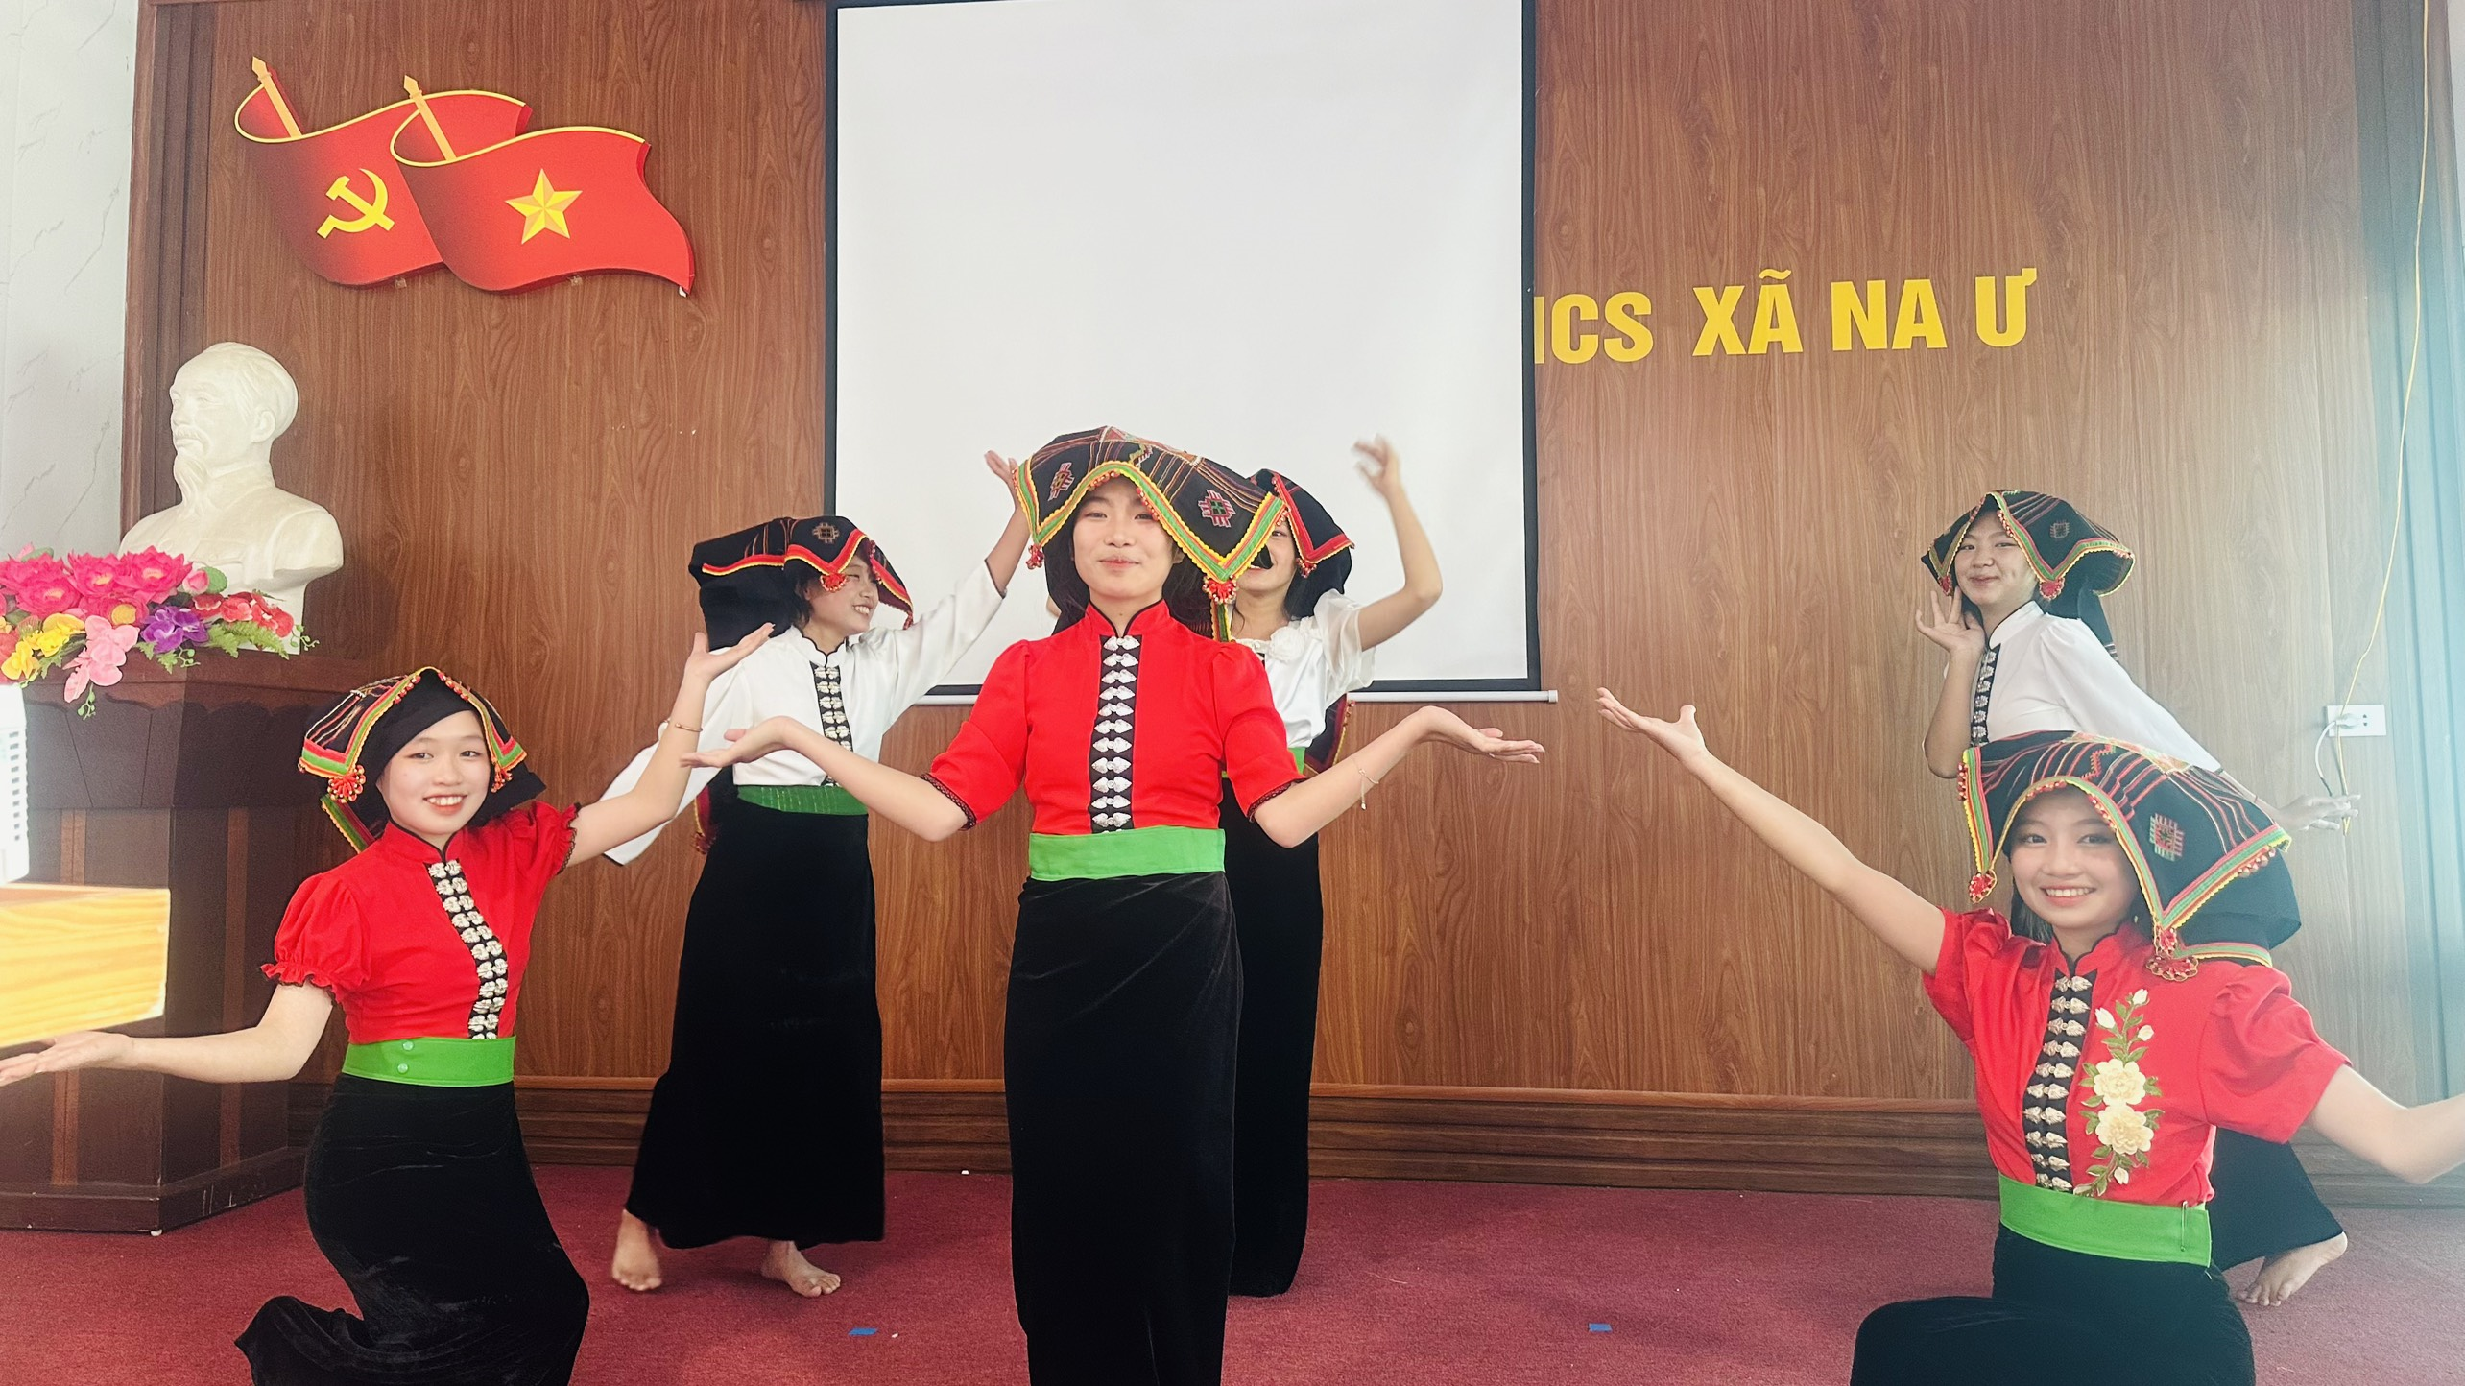
Tiết mục Khăn piêu tình em
Trong không khí ấm cúng của buổi tọa đàm, Thầy giáo Nguyễn Trọng Sơn – Bí thư chi bộ - Hiệu trưởng nhà trường đã cùng toàn thể cán bộ giáo viên, nhân viên của nhà trường ôn lại lịch sử truyền thống, những đóng góp to lớn của ngành giáo dục đối với sự nghiệp trồng người trong suốt 41 năm qua, truyền thống hiếu học của dân tộc ta, các thế hệ nhà giáo đã phát huy truyền thống yêu nước, yêu nghề, cần cù, sáng tạo, gương mẫu hưởng ứng thực hiện các phong trào thi đua và các cuộc vận động của ngành. Đội ngũ giáo viên không ngừng được bồi dưỡng rèn luyện chuyên môn nghiệp vụ, chất lượng dạy và học ngày càng được nâng cao, chất lượng giáo dục có chuyển biến tích cực và đã có những đóng góp to lớn trong việc phát triển sự nghiệp giáo dục của xã nhà.
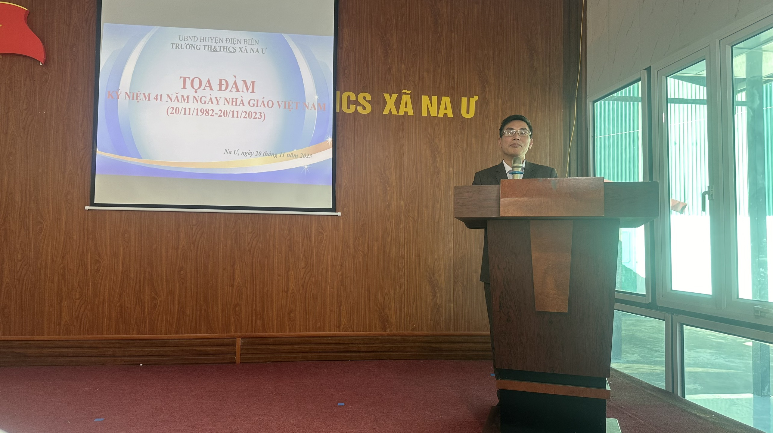
Thầy giáo Nguyễn Trọng Sơn – Bí thư chi bộ - Hiệu trưởng nhà trường.
Trong buổi tọa đàm em Và La Lỷ học sinh lớp 8A1 đại diện cho toàn thể học sinh trường TH&THCS xã Na Ư lên phát biểu những suy nghĩ, những tình cảm của các em dành cho quý thầy cô giáo tại mái trường TH&THCS xã Na Ư.
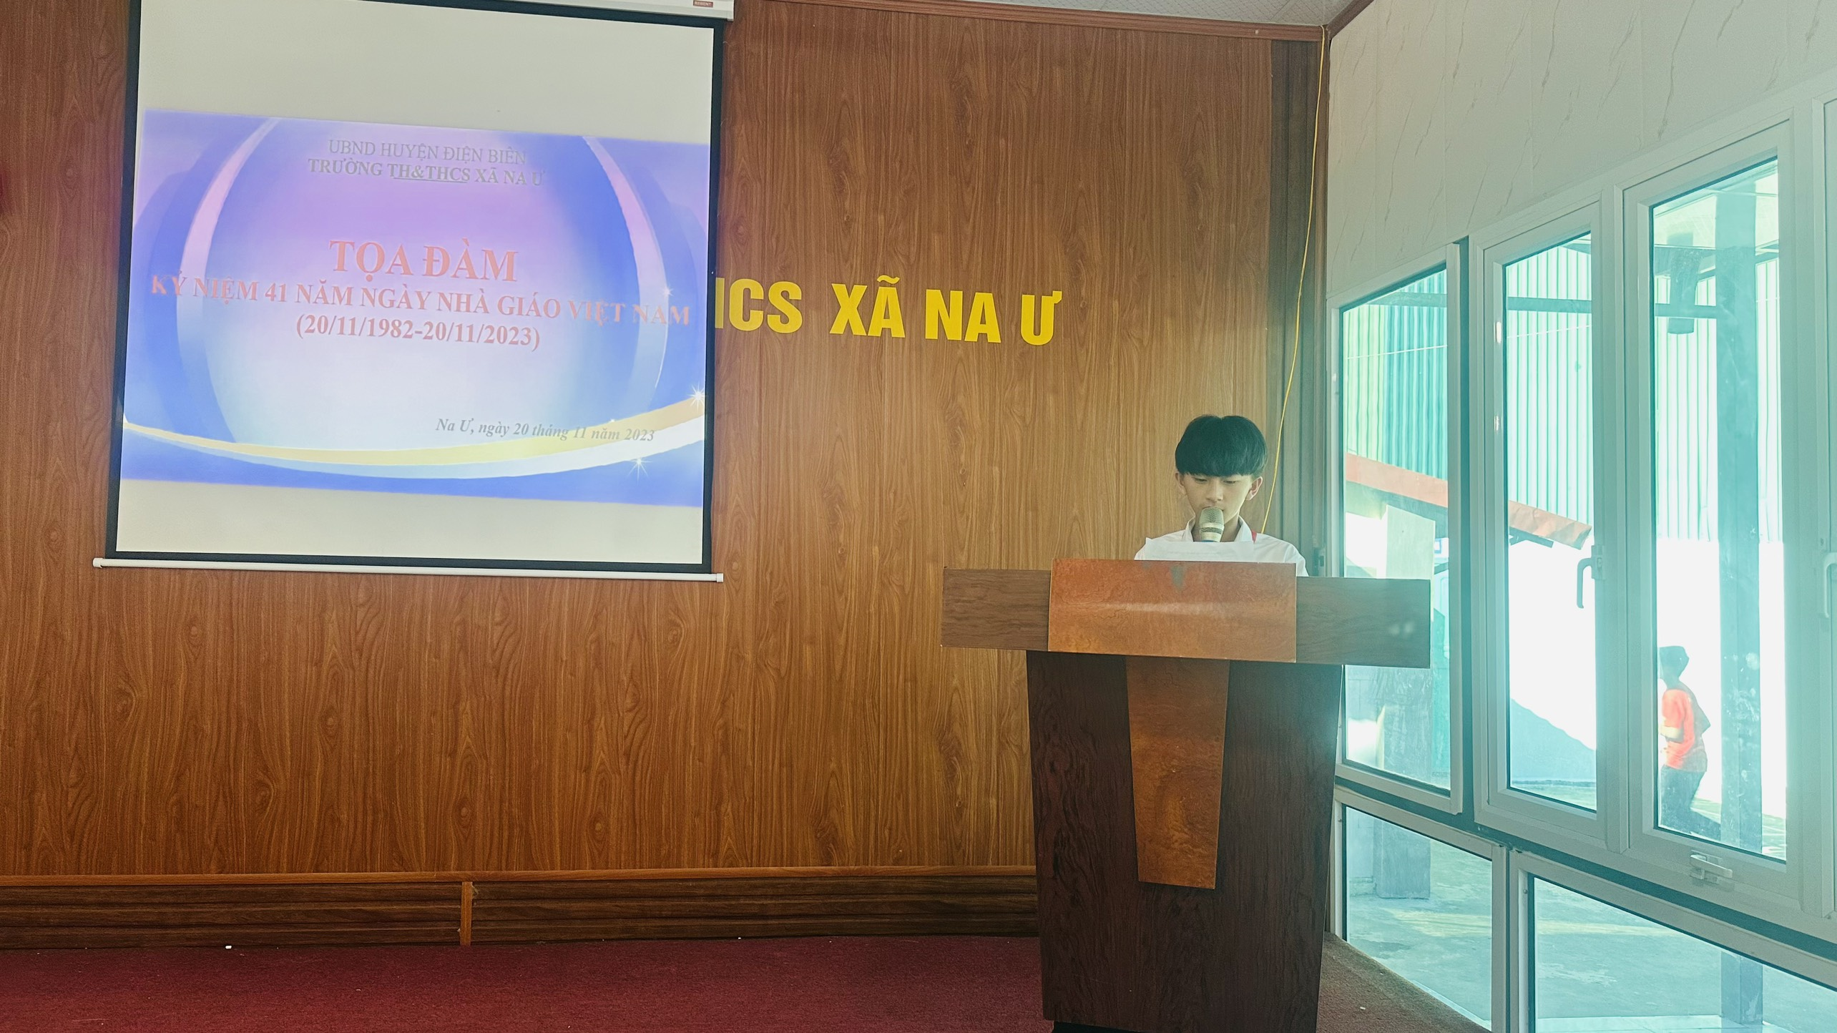
Đại diện học sinh tri ân thầy cô nhân ngày 20/11
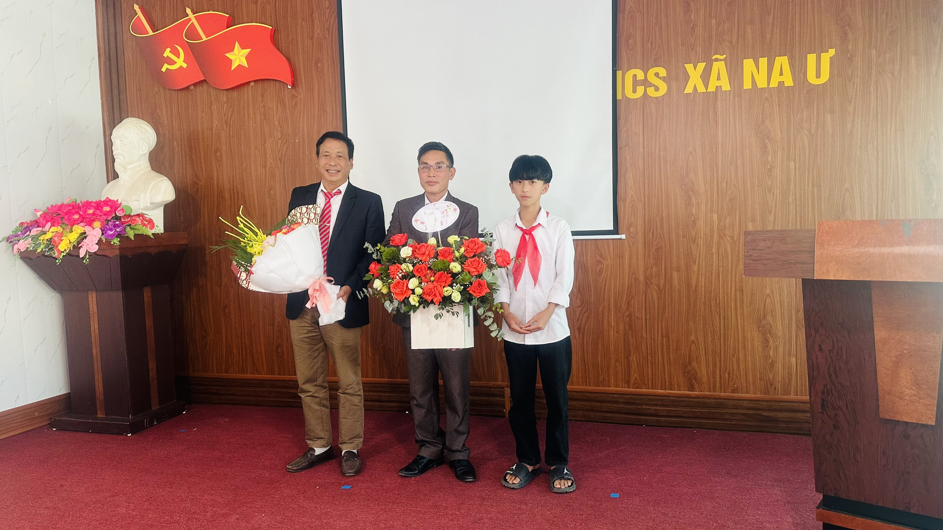
Em Và La Lỷ đại diện các em học sinh tặng hoa các thầy cô nhân ngày 20/11
“Có một nghề bụi phấn bám đầy tay
Ta vẫn gọi là nghề cao quý nhất
Có một nghề không trồng cây vào đất
Mà cho đời những đóa hoa thơm.

Có một nghề lặng thầm những đêm thâu
Bên đèn khuya miệt mài trang giáo án
Giọt mồ hôi rơi nhòe trang giấy
Đó là nghề, nghề giáo tôi yêu…”
Người thầy, người cô như những người đưa đò thầm lặng, thầm lặng trong suy nghĩ, trong hành động, trong cả ước mơ, chính họ đã chắp cánh cho biết bao thế hệ học trò bay cao, bay xa vào những chân trời tri thức mới để ươm những mần xanh ước mơ./.
Tác giả: Tòng Thị Tiên – GV trường TH&THCS xã Na Ư

